

**CS6 SHINE Speaker with LED light**

INSTRUCTION MANUAL

**EN-ENGLISH**

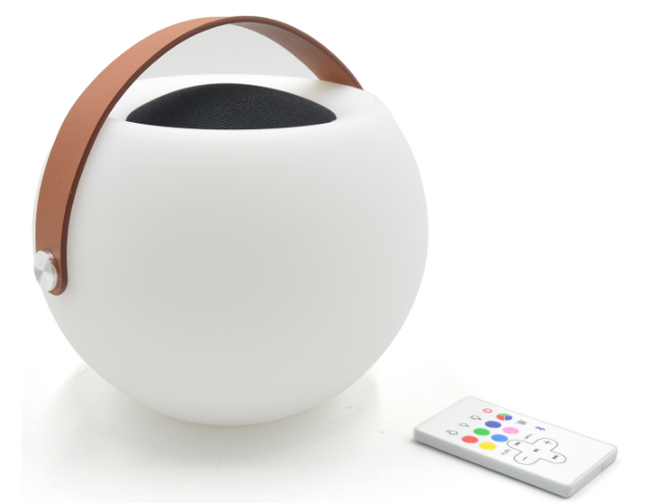

**SAFETY PRECAUTIONS**

* Read all the instructions carefully before using the unit and keep them for future reference.
* Check that the voltage marked on the rating label matches your mains voltage. Using this unit with a higher voltage than specified is dangerous and may cause fire, damage to this unit and/or personal injury. We will not assume any liability for damage resulting from use of this unit with a voltage other than specified.
* The speaker should not be taken apart or modified.
* Do not place the speaker in constant sunlight or near naked flames such as wood stoves, lit candles, etc.
* Never subject the speaker to high temperatures, damp or dusty environments, heavy vibrations or impacts.
* Avoid installing this unit where foreign objects may fall into this unit and/or this unit may be exposed to liquid dripping or splashing.
* Protect your hearing. Listening on high volume for long periods can lead to permanent hearing loss.
* This speaker is splash proof. Do not submerge under water, doing so will result in permanent damage.
* Do not expose the speaker to water while charging.
* Do not clean this unit with chemical solvents as these may damage the finish. Use a clean, dry cloth.
* CAUTION: NEVER attempt to open this unit to modify, fix or repair this unit! Refer all service, repairs and maintenance to an authorized service center.

**FEATURES:**

* Portable Bluetooth speaker with LED light.
* Easy to carry with PU leather handle.
* Ambient lighting, with adjustable brightness: off/20%/50%/100%
* Changing color in white, pink, green, blue, lemon, blue-sky, purple.
* Light Mode: Beats to music/Breathing/single color.
* AWS to pair with 2 units for stereo output.
* Bluetooth operating range 10 meters.
* Built-in rechargeable battery 3.7V /2200mAh.
* Playtime up to more than 8 hours at 50% volume.

**TECHNICAL SPECIFICATIONS:**

* Power source: 5V 1A
* Power Consumption: 5W
* RMS Power: 5W
* Bluetooth version: 5.3
* Bluetooth channel emission power: 2dbm
* Bluetooth Frequency: 2.400-2.483GHz
* Bluetooth action range: 10 meters
* Battery type and voltage: 3.7v/2200mAh lithium ion
* Frequency Response: 15Hz~15Khz
* Driver size: 2.5 inch*1
* Product dimensions: 200(L) *200(d)* 163(h)mm

**PRODUCT OVERVIEW**

1: Power on/off 2: USB charge port

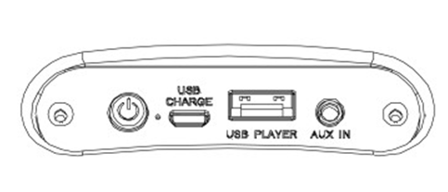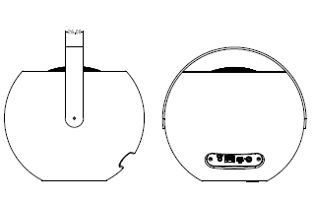

3:USB player 4: AUX Port

**Package content:**

1 x CS6 SHINE Bluetooth speaker,

1 x Micro USB-cable,

1 x Remote control,

1 x User manual

**Compatibility**

This product is compatible with Bluetooth enabled mobile phones and devices.

**Charge**

1. Connect the speaker with PC/Laptop/Mac using the USB cable included in the box, or using any 5V USB adapter (not included) connected to the socket.

2. Red LED turns ON during charging, turns OFF after fully charged.

3. Approximately charging time 2-3hours.

4. Unplug USB cable after fully charged.

5. Red LED twinkles when low power (<21%), with a warning sound.

**Turning ON/OFF**

Hold the power button for approx. 2 seconds to turn on, you would hear a starting chime.

Hold it again for approx. 2 seconds to turn off.

**Pairing with Bluetooth**

1. Turn on the speaker to be ready for pairing. After 3-4 seconds, you would hear a Bluetooth sound.
2. Activate the Bluetooth function on your mobile phone or any Bluetooth devices, search the speaker and select the name “CS6 SHINE”, and connect the speaker with the device via Bluetooth pairing
3. The Bluetooth sound can be heard once more after paired.

Note:

1. Keep the range of 1 meter when pairing. If the pairing was not successful, turn off the speaker and re-pair again.

2. After successful pairing, paired devices will remember each other so there is no need to pair again unless pairing information is deleted.

3. To pair with a new device, follow steps 1-3 above after disconnected from existing device.

Volume +/- and Previous/Next Track

1. Control volume via the Bluetooth device itself.
2. Short press the Volume +/- buttons to increase/decrease volume.
3. Long press the Volume +/- buttons to go to Next or Previous track.
4. There is speaker sound when volume is at max or min.

**AWS (AKAI Wireless Stereo) Function: to pair one mobile phone with 2 speakers together**

1. Make sure you have 2 CS6 SHINE speakers in your hand, turn on both speakers together, then quickly double click “Power” buttons on both speakers. Both speakers will go into pairing mode to pair with each other first.

2. Wait for around 5-10 seconds until both of them “beep” once in sequence, which means both speakers paired with each other already.

3. Then, activate Bluetooth function on your device and pair with Bluetooth name CS6 SHINE. You will enjoy music in AKAI Wireless Stereo sound from two speakers simultaneously.

**Warm notes:**

1. You can only enjoy AWS function when you have 2 CS6 SHINE speakers.

2. If you want to disconnect existing AWS connection, double click “Power” button of either speaker, the sub-speaker will disconnect, the host speaker will keep playing music.

3. If you want to establish AWS connection with 2nd speaker after your device connected with one speaker already, please long press” power “button to disconnect from your existing paired device, then follow above steps 1-3.

**Operation by remote control** (please remove the plastic tab from the battery cover before use).

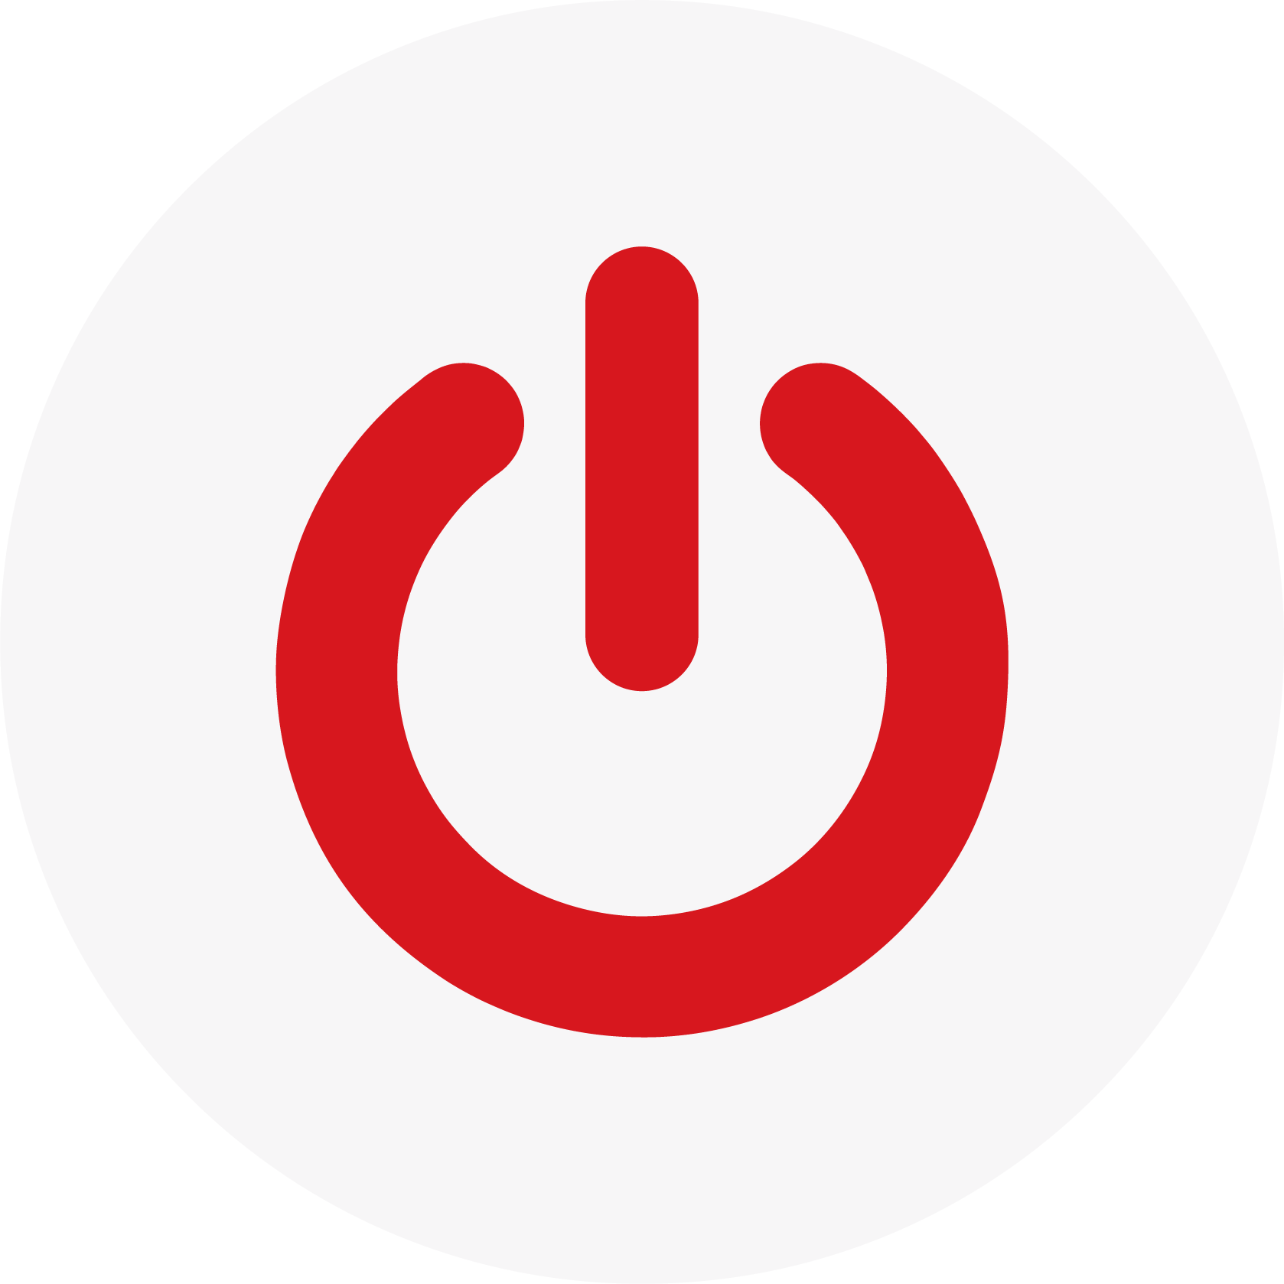

Standby button: After powering on the speaker (by pressing the power button on the underside of

the speaker), short press this button to turn off the light and Bluetooth. Short press again to turn

on the light and Bluetooth.

Brightness intensity: Change the brightness when the light is fixed on one single color.

Light ON/OFF button: Press this button to switch the light on and off.

Bluetooth function: press this button to switch into Bluetooth mode.

Color selection button: When the light is on, press this button to choose your favorite color   
(6 colors to choose from).

Color selection button: when the light is on, press this button to choose your favorite color.   
(7 colors to choose from).

Music flash button: The light will flash when the music is playing

Smooth button: 7 colors are scrolling automatically.

White color button: Press this button and the speaker will display a White color.

Previous button: When the Bluetooth is connected, and the music is on, press this button to select the previous track.

Next button: When the Bluetooth is connected, and the music is on, press this button to select the next track.

Pause and play: When the Bluetooth is connected, and the music is on, press this button to play or pause the music.

Voice- and +: When the Bluetooth is connected, and the music is on, press the “-” to reduce the volume, press “+” to increase the volume.

Switch to AUX or USB-play mode.

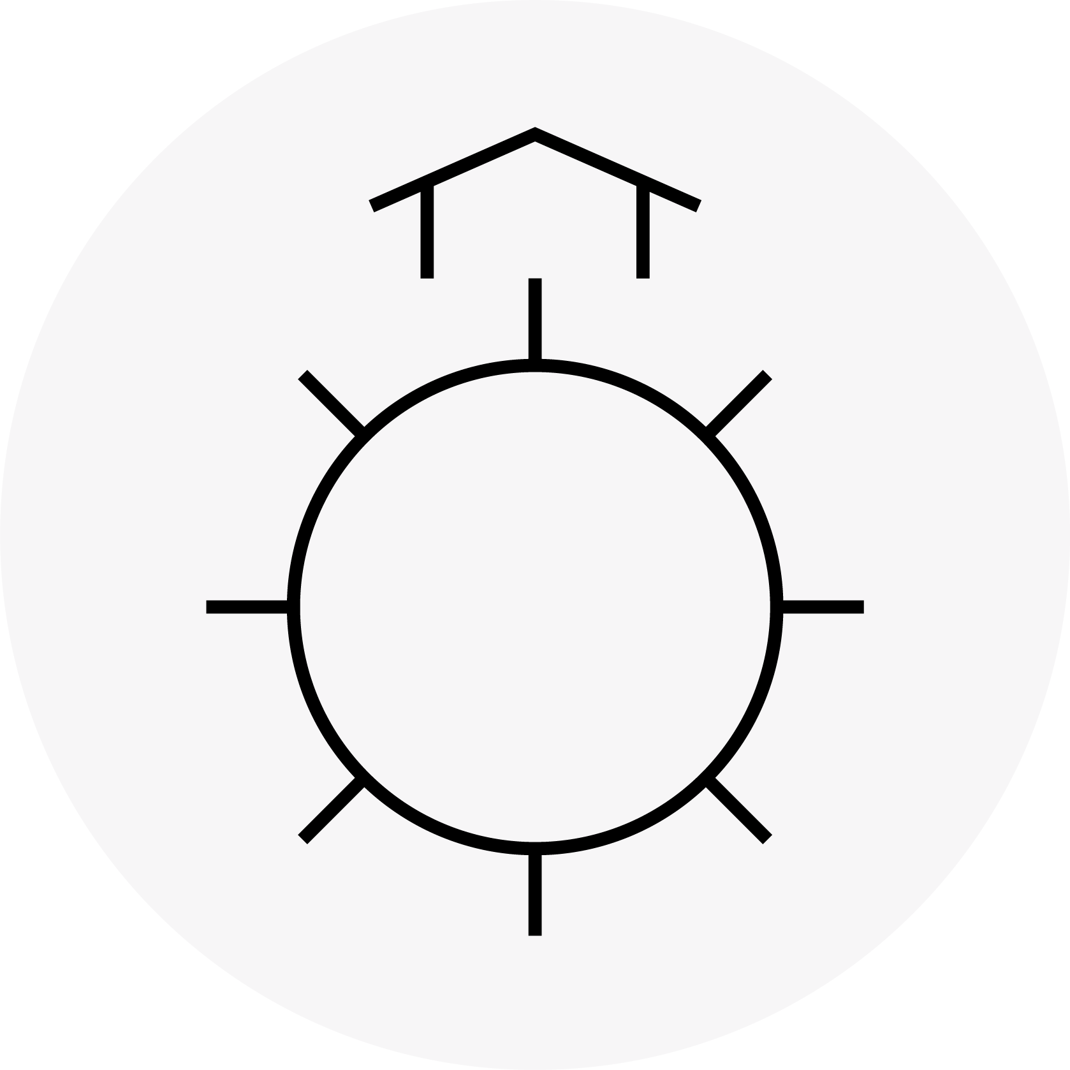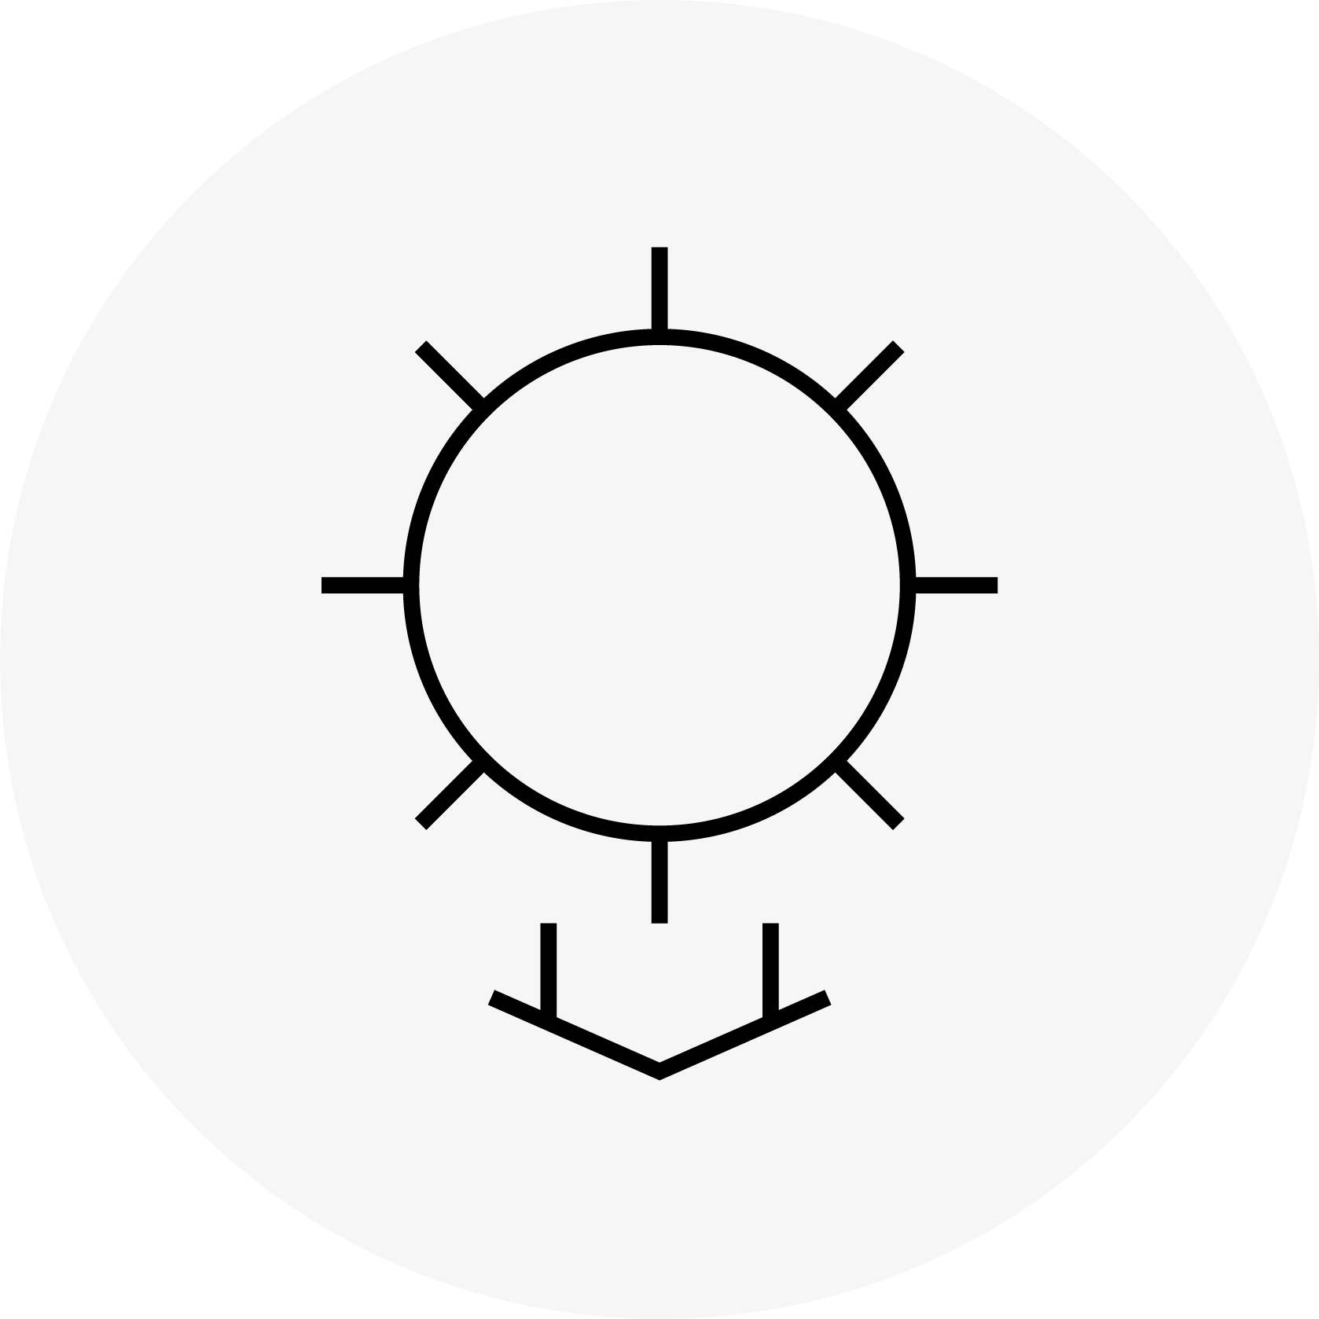

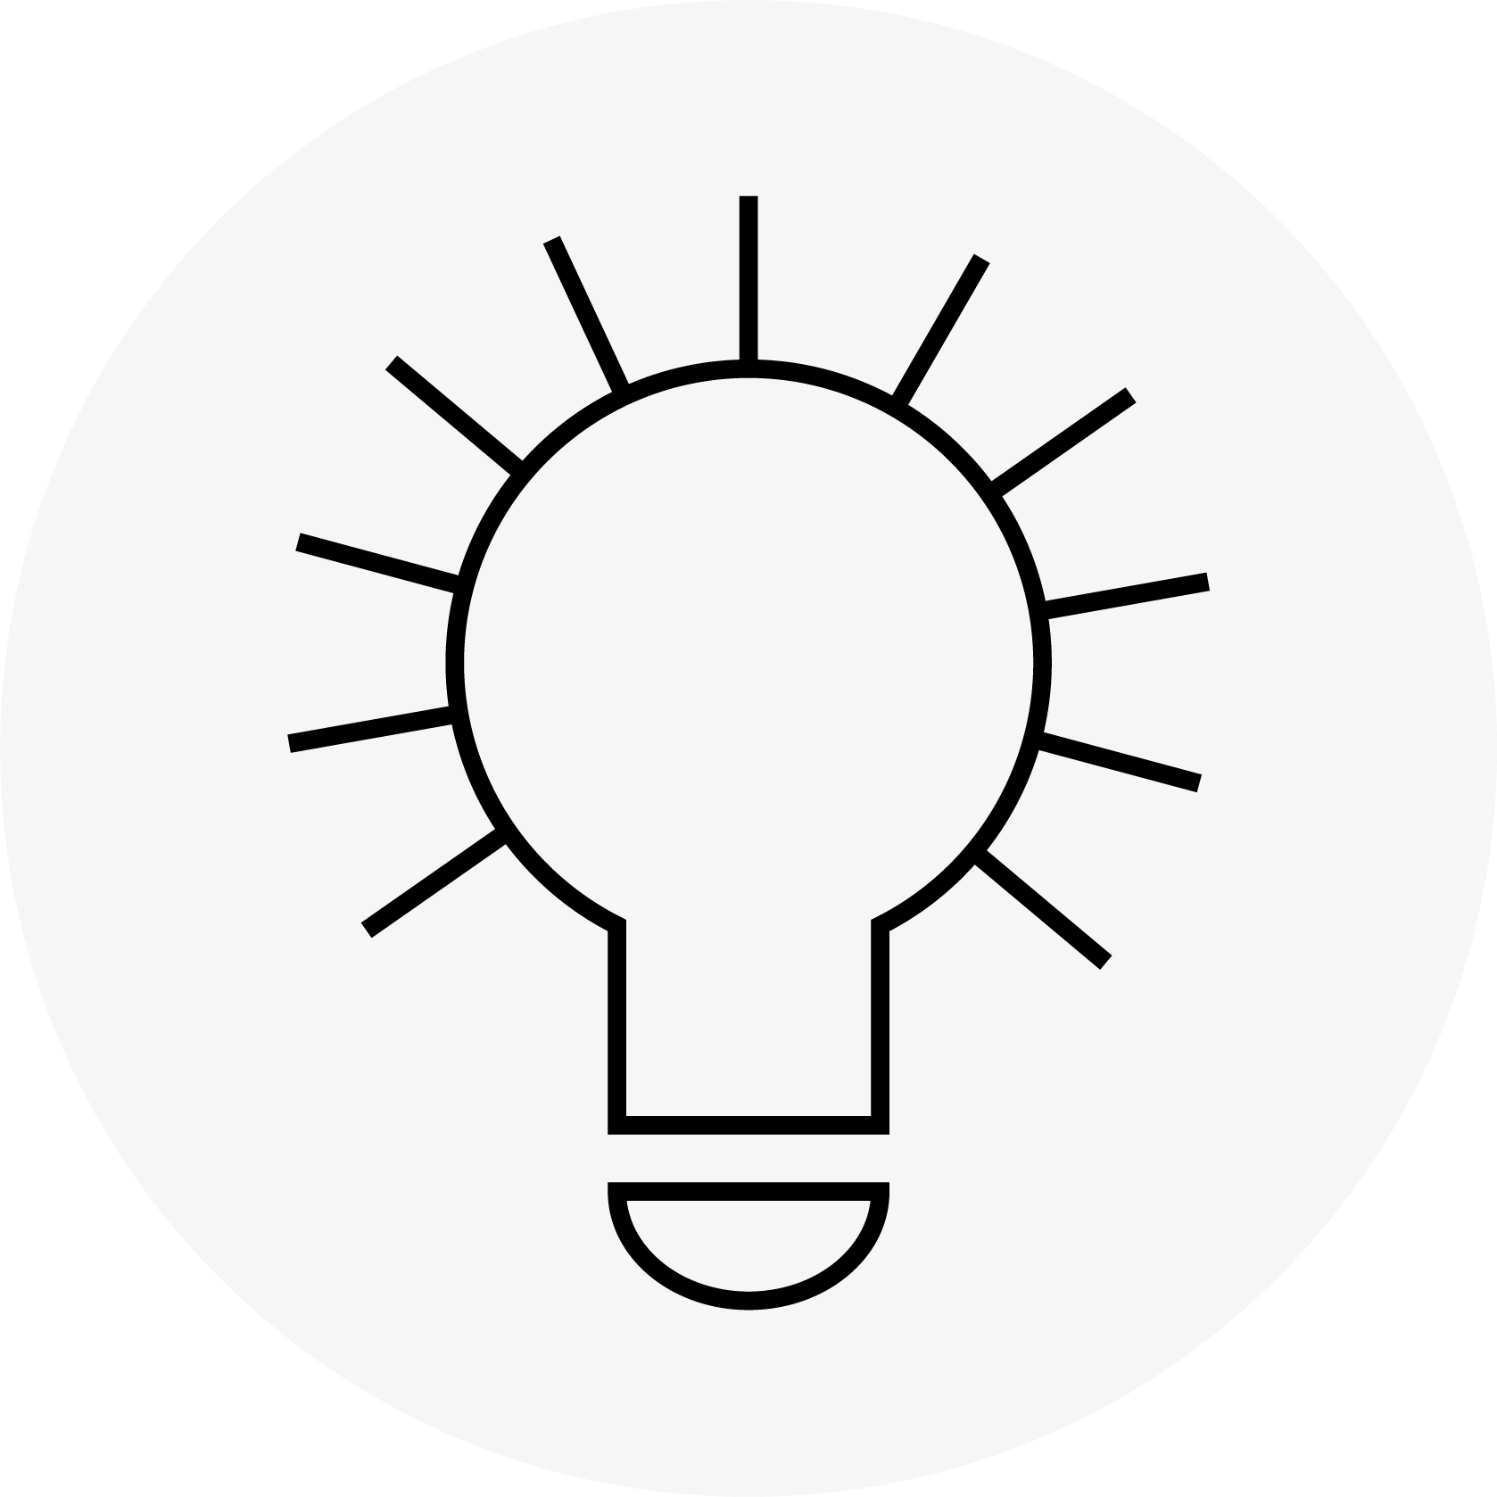





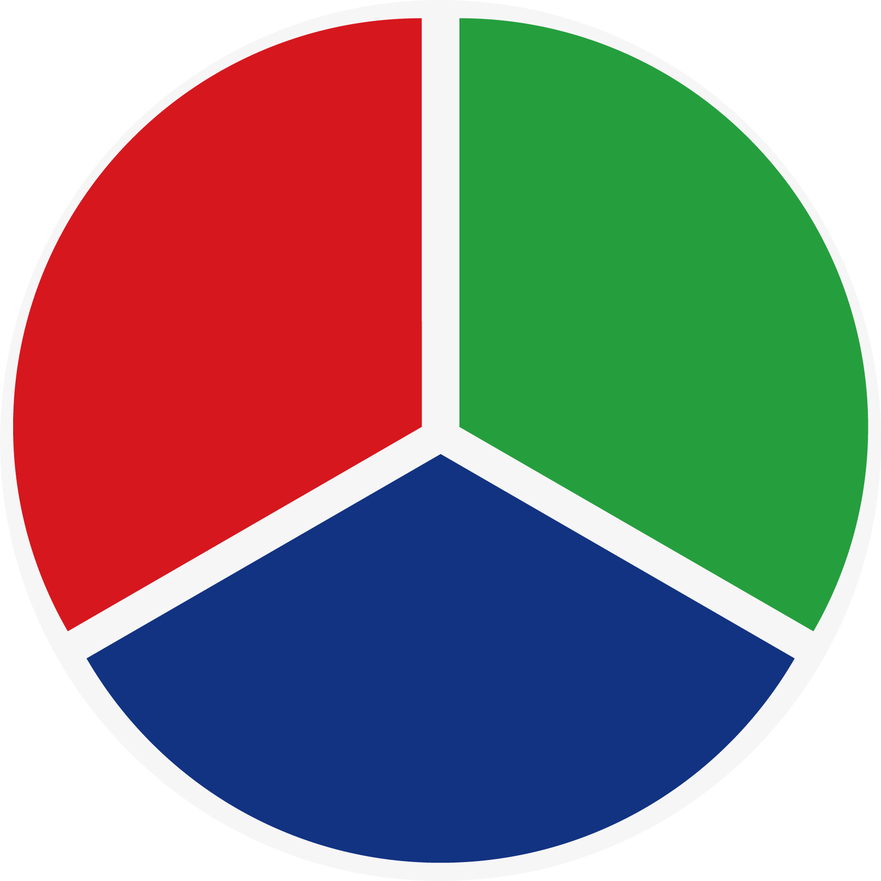

















**Notes:**

1. Above operations and sequences based on factory default setting.
2. Speaker memorizes previous lighting status before turn-off, when you turn it on again, it will display the same lighting mode/color/brightness.

**Connecting external devices (AUX port)**

1. Connect the AUX cable (not included) to the AUX jack.

2. Insert the other end of the cable into the headphone or LINEOUT jack of the external device.

**DISPOSAL OF ELECTRICAL AND ELECTRONIC EQUIPMENT**

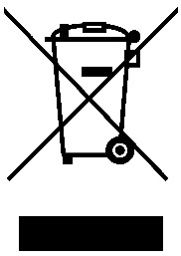This symbol on the product or packaging means that the product should not be treated as household waste. Do not throw garbage at the end of its life, but take it to a collection center for recycling. in this way you will help to protect the environment and be able to prevent any negative consequences that it would have on the environment and human health.

To find your nearest collection center:

-Contact local authorities

- Access the website: [www.mmediu.ro](http://www.mmediu.ro)

- Request additional information from the store where you purchased the product.

**IMPORTATOR: INTERVISION TRADING-RO SRL**

Bld. I.C Bratianu, nr. 48-52, corp A, etaj. 5,

camera 504-505, oras Pitesti, judet Arges, Romania

Cod postal: 110121



**Boxă CS6 SHINE cu lumini LED**

MANUAL DE INSTRUCȚIUNI

**RO-ROMÂNĂ**



**INSTRUCȚIUNI DE SIGURANȚĂ**

* Citiți cu atenție toate instrucțiunile înainte de a utiliza aparatul și păstrați-le pentru referințe ulterioare.
* Verificați dacă tensiunea marcată pe eticheta produsului corespunde cu tensiunea principală. Utilizarea acestui produs cu o tensiune mai mare decât cea specificată este periculoasă și poate provoca incendii, deteriorarea produsului și/sau vătămări corporale. Nu ne asumăm responsabilitatea pentru daunele cauzate de utilizarea acestei unități cu o tensiune diferită de cea specificată.
* Nu demontați și nu modificați în niciun fel boxa.
* Nu lăsați boxa în lumina directă a soarelui sau în apropierea unor flăcări deschise, cum ar fi sobe cu lemne, lumânări aprinse etc.
* Nu expuneți niciodată boxa la temperaturi ridicate, la medii umede sau prăfuite, la vibrații puternice sau impacturi.
* Nu instalați această unitate în locuri în care există pericolul de cădere a unor obiecte străine și/sau unde poate fi expusă la stropire cu lichide.
* Protejați-vă auzul. Ascultarea la volum ridicat pentru perioade lungi de timp poate duce la pierderea permanentă a auzului.
* Această boxă este rezistentă la stropire. Nu o scufundați în apă, acest lucru va duce la deteriorări permanente.
* Nu expuneți boxa la apă în timpul încărcării.
* Nu utilizați solvenți chimici pentru curățare, deoarece aceștia pot deteriora suprafața unității. Folosiți o cârpă curată și uscată.
* ATENȚIE: Nu încercați NICIODATĂ să desfaceți această unitate pentru a o modifica, repara sau ajusta! Pentru toate operațiunile de service, reparații și întreținere, apelați la un centru de service autorizat.

**CARACTERISTICI:**

* Boxă Bluetooth portabilă cu lumini LED.
* Ușor de transportat cu mâner din piele PU.
* Iluminare ambientală, cu luminozitate reglabilă: oprit/20%/50%/100%.
* Schimbare culoare în alb, roz, verde, albastru, galben, albastru, violet.
* Mod de iluminare: În ritmul muzicii/Lent/O singură culoare.
* Funcție AWS pentru conectarea a 2 unități pentru ieșire stereo.
* Raza de operare Bluetooth 10 metri.
* Baterie reîncărcabilă încorporată de 3,7V /2200mAh.
* Autonomie de până la peste 8 ore la un volum de redare de 50%.

**SPECIFICAȚII TEHNICE:**

* Sursa de alimentare: 5V 1A
* Consumul de energie: 5W
* Putere RMS: 5W
* Versiune Bluetooth: 5.3
* Puterea de emisie a canalului Bluetooth: 2dbm
* Frecvență Bluetooth: 2.400-2.483GHz
* Raza de acțiune Bluetooth: 10 metri
* Tipul și tensiunea bateriei: 3.7v/2200mAh litiu ion
* Răspuns în frecvență: 15Hz~15Khz
* Dimensiune driver: 2.5 inch*1
* Dimensiunile produsului: 200(L) *200(d)* 163(h)mm

**PREZENTARE GENERALĂ A PRODUSULUI**

1: Pornire/oprire 2: Port USB de încărcare

1: Power on/off 2: USB charge port



3: Player USB 4: Port AUX

3:USB player 4: AUX Port

**Conținutul pachetului:**

1 x Boxă Bluetooth CS6 SHINE,

1 x Cablu Micro USB,

1 x Telecomandă,

1 x Manualul utilizatorului

**Compatibilitate**

Acest produs este compatibil cu telefoanele și dispozitivele mobile care au funcția Bluetooth.

**Încărcare**

1. Conectați boxa la un PC/Laptop/Mac cu ajutorul cablului USB inclus sau utilizați orice adaptor USB de 5V (nu este inclus) conectat la priză.

2. Becul LED roșu se aprinde în timpul încărcării și se stinge după ce boxa este complet încărcată.

3. Timpul de încărcare aproximativ este de 2-3 ore.

4. Deconectați cablul USB după ce este boxa este complet încărcată.

5. Becul LED roșu se aprinde intermitent atunci când puterea bateriei este scăzută (<21%), emițând un sunet de avertizare.

**Pornirea/oprirea**

Țineți apăsat butonul de pornire timp de aproximativ 2 secunde pentru a porni boxa, veți auzi un semnal sonor de confirmare.

Țineți apăsat butonul din nou timp de aproximativ 2 secunde pentru a opri boxa.

**Conectarea prin Bluetooth**

1. Porniți boxa pentru a fi pregătită pentru conectare. După 3-4 secunde, veți auzi un sunet specific modului Bluetooth.
2. Activați funcția Bluetooth pe telefonul mobil sau pe orice alt dispozitiv Bluetooth, căutați boxa și selectați numele „CS6 SHINE”. Apoi boxa se va conecta la acel dispozitiv prin Bluetooth.
3. Sunetul specific modului Bluetooth va fi emis încă o dată după ce s-a realizat conectarea.

Notă:

1. Mențineți distanța de 1 metru în momentul asocierii. Dacă asocierea dispozitivelor nu s-a realizat, opriți boxa și încercați din nou.

2. După o conectare reușită, dispozitivele asociate vor fi memorate reciproc, astfel încât data viitoare se va realiza o conectare automată, cu excepția cazului în care informațiile de conectare sunt șterse.

3. Pentru asocierea unui alt dispozitiv, urmați pașii 1-3 de mai sus, după ce ați deconectat dispozitivul curent.

Volum +/- și melodia anterioară/următoare

1. Controlați volumul prin intermediul dispozitivului Bluetooth.
2. Apăsați scurt butoanele Volum +/- pentru a mări/diminua volumul.
3. Apăsați lung butoanele Volume +/- pentru a trece la melodia următoare/ anterioară.
4. Boxa va emite un sunet atunci când nivelul volumului este la minim sau la maxim.

**FUNCȚIA AWS (AKAI WIRELESS STEREO): pentru a conecta un telefon mobil cu 2 boxe**

1. Asigurați-vă că aveți 2 boxe CS6 SHINE, porniți-le pe ambele simultan, apoi apăsați rapid de două ori pe butoanele de pornire. Ambele boxe vor intra în modul de asociere pentru a se conecta mai întâi una cu cealaltă.

2. Așteptați aproximativ 5-10 secunde până când ambele boxe emit un semnal sonor, ceea ce înseamnă că s-au conectat deja una cu cealaltă.

3. Apoi, activați funcția Bluetooth de pe dispozitivul dvs. și selectați CS6 SHINE din lista de conectare pentru asocierea cu boxele. Vă veți bucura de tehnologia cu sunet stereo fără fir AKAI de la două boxe simultan.

**Note:**

1. Vă puteți bucura de funcția AWS numai dacă aveți 2 boxe CS6 SHINE.

2. Dacă doriți să anulați conexiunea AWS existentă, apăsați de două ori butonul de pornire al oricăreia dintre boxe, boxa secundară se va deconecta, iar boxa principală va continua să redea muzică.

3. Dacă doriți să stabiliți o conexiune AWS cu a doua boxă, după ce dispozitivul dvs. este deja conectat la o boxă, apăsați lung butonul de pornire pentru deconectarea de la dispozitivul asociat, apoi urmați pașii 1-3 de mai sus.

**Operare prin telecomandă** (îndepărtați folia de plastic de pe capacul bateriei înainte de utilizare).



Buton Standby: După ce porniți boxa (apăsând butonul de pornire de pe partea inferioară a boxei), apăsați scurt acest buton pentru a opri iluminarea și funcția Bluetooth. Apăsați scurt din nou pentru a reporni aceste funcții.

Intensitate luminozitate: Puteți regla luminozitatea atunci când luminile sunt aprinse într-o singură culoare.

Buton aprindere/stingere lumini: Apăsați acest buton pentru a aprinde și stinge luminile.

Funcția Bluetooth: apăsați acest buton pentru a comuta în modul Bluetooth.

Buton selectare culori: Când luminile sunt aprinse, apăsați acest buton pentru a alege culoarea preferată (puteți alege din 6 culori).

Buton selectare culori: Când luminile sunt aprinse, apăsați acest buton pentru a alege culoarea preferată.   
(puteți alege din 7 culori).

Buton muzică: Becul se va aprinde intermitent atunci când este redată muzica

Buton „smooth”: 7 culori se derulează automat.

Buton culoare albă: Apăsați acest buton și luminile albe se vor aprinde.

Buton anterior: Când funcția Bluetooth este activă și muzica este pornită, apăsați acest buton pentru a selecta melodia anterioară.

Buton următor: Când funcția Bluetooth este activă și muzica este pornită, apăsați acest buton pentru a selecta melodia următoare.

Pauză și redare: Când funcția Bluetooth este activă și muzica este pornită, apăsați acest buton pentru a reda sau a pune pauză.

Volum- și +: Când funcția Bluetooth este activă și muzica este pornită, apăsați “-” pentru a reduce volumul, apăsați “+” pentru a crește volumul.

Comutare la modul de redare AUX sau USB.



























**Notă:**

1. Operațiunile și secvențele de mai sus se bazează pe setarea implicită din fabrică.
2. Boxa memorează modul de iluminare anterior înainte de oprire. Când o porniți din nou, va fi activat același mod de iluminare/culoare/luminozitate.

**Conectarea dispozitivelor externe (port AUX)**

1. Conectați cablul AUX (nu este inclus) la mufa AUX.

2. Introduceți celălalt capăt al cablului în mufa pentru căști sau în mufa LINEOUT a dispozitivului extern.

**ELIMINAREA ECHIPAMENTELOR ELECTRICE ȘI ELECTRONICE**

Acest simbol de pe produs sau de pe ambalaj înseamnă că produsul nu trebuie tratat ca deșeu menajer. Nu îl aruncați în gunoiul menajer la finalul duratei sale de viață, ci duceți-l la un centru de colectare pentru reciclare. În acest fel veți contribui la protejarea mediului și veți putea preveni orice consecințe negative pe care le-ar avea asupra mediului și sănătății umane.

Pentru a găsi cel mai apropiat centru de colectare:

- Contactați autoritățile locale

- Accesați site-ul web www.mmediu.ro

- Solicitați informații suplimentare de la magazinul de unde ați cumpărat produsul.

**IMPORTATOR: INTERVISION TRADING RO SRL**

Str. I.C.Bratianu, 48-52, corp A, etaj. 5,

camera 504-505, oras Pitesti, judet Arges, Romania

Cod postal: 110121



**CS6 Shine**

**Ηχείο Bluetooth με φωτισμό**



**ΠΛΗΡΟΦΟΡΙΕΣ ΑΣΦΑΛΕΙΑΣ**

* Παρακαλώ διαβάστε τις οδηγίες αυτές πριν τη χρήση του προϊόντος
* Διαβάστε προσεκτικά όλες τις οδηγίες πριν χρησιμοποιήσετε τη μονάδα και φυλάξτε τις για μελλοντική αναφορά.
* Βεβαιωθείτε ότι η τάση που αναγράφεται στην ετικέτα χαρακτηριστικών ταιριάζει με την τάση του δικτύου σας. Η χρήση αυτής της μονάδας με τάση υψηλότερη από την καθορισμένη είναι επικίνδυνη και μπορεί να προκαλέσει πυρκαγιά, ζημιά στη μονάδα ή/και τραυματισμό. Δεν θα αναλάβουμε καμία ευθύνη για ζημιές που προκύπτουν από τη χρήση αυτής της μονάδας με τάση διαφορετική από την καθορισμένη.
* Το ηχείο δεν πρέπει να αποσυναρμολογείται ή να τροποποιείται.
* Μην τοποθετείτε το ηχείο σε συνεχές ηλιακό φως ή κοντά σε γυμνές φλόγες όπως ξυλόσομπες, αναμμένα κεριά κ.λπ.
* Μην υποβάλλετε ποτέ το ηχείο σε υψηλές θερμοκρασίες, υγρά ή σκονισμένα περιβάλλοντα, έντονους κραδασμούς ή κρούσεις.
* Αποφύγετε την εγκατάσταση αυτής της μονάδας όπου μπορεί να πέσουν ξένα αντικείμενα σε αυτή τη μονάδα ή/και αυτή η μονάδα μπορεί να εκτεθεί σε υγρό που στάζει ή πιτσίλισμα.
* Προστατέψτε την ακοή σας. Η ακρόαση σε υψηλή ένταση για μεγάλες περιόδους μπορεί να οδηγήσει σε μόνιμη απώλεια ακοής.
* Αυτό το ηχείο είναι ανθεκτικό στο πιτσίλισμα. Μην βυθίζετε κάτω από το νερό, κάτι τέτοιο θα οδηγήσει σε μόνιμη ζημιά.
* Μην εκθέτετε το ηχείο σε νερό κατά τη φόρτιση.
* Μην καθαρίζετε τη μονάδα με χημικούς διαλύτες γιατί μπορεί να καταστρέψουν το φινίρισμα. Χρησιμοποιήστε ένα καθαρό, στεγνό πανί.
* ΠΡΟΣΟΧΗ: ΠΟΤΕ μην επιχειρήσετε να ανοίξετε αυτήν τη μονάδα για να τροποποιήσετε, να επιδιορθώσετε ή να επισκευάσετε αυτήν τη μονάδα! Αναφέρετε όλα τα σέρβις, επισκευές και συντήρηση σε εξουσιοδοτημένο κέντρο σέρβις.

**ΧΑΡΑΚΤΗΡΙΣΤΙΚΑ:**

* Φορητό ηχείο Bluetooth με φως LED.
* Εύκολη μεταφορά με δερμάτινη λαβή PU.
* Φωτισμός περιβάλλοντος, με ρυθμιζόμενη φωτεινότητα: off/20%/50%/100%
* Αλλαγή χρώματος σε λευκό, ροζ, πράσινο, μπλε, λεμόνι, μπλε-ουρανού, μωβ.
* Λειτουργία φωτός: Beats σε μουσική/Αναπνοή/μονόχρωμο.
* AWS για σύζευξη με 2 μονάδες για στερεοφωνική έξοδο.
* Εύρος λειτουργίας Bluetooth 10 μέτρα.
* Ενσωματωμένη επαναφορτιζόμενη μπαταρία 3,7V /2200mAh.
* Χρόνος αναπαραγωγής έως και περισσότερες από 8 ώρες σε ένταση 50%.

**ΤΕΧΝΙΚΕΣ ΠΡΟΔΙΑΓΡΑΦΕΣ:**

* Πηγή ρεύματος: 5V 1A
* Κατανάλωση ρεύματος: 5W
* Ισχύς RMS: 5W
* Έκδοση Bluetooth: 5.3
  + Ισχύς εκπομπής καναλιού Bluetooth: 2dbm
* Συχνότητα Bluetooth: 2.400-2.483 GHz
* Εύρος δράσης Bluetooth: 10 μέτρα
* Τύπος και τάση μπαταρίας: 3,7v/2200mAh ιόντων λιθίου
* Απόκριση συχνότητας: 15Hz~15Khz
  + Μέγεθος προγράμματος οδήγησης: 2,5 ίντσες*1
* Διαστάσεις προϊόντος: 200(L) *200(d)* 163(h)mm

**ΠΕΡΙΓΡΑΦΗ ΠΡΟΪΟΝΤΟΣ**

1: Ενεργ./Απενεργ. 2: USB charge port

on/off



3: Υποδοχή USB 4: Υποδοχή AUX

**ΠΕΡΙΕΧΟΜΕΝΑ ΣΥΣΚΕΥΑΣΙΑΣ**

Βεβαιωθείτε ότι το αντικείμενο που αγοράσατε είναι με το σωστό Αρ. Μοντέλου. Εάν ο αριθμός μοντέλου προϊόντος δεν ταιριάζει με αυτόν του πακέτου, προσπαθήστε να επικοινωνήσετε με τους αντιπροσώπους.

|  |  |  |  |
| --- | --- | --- | --- |
|  | 1 ηχείο CS6 SHINE |  | 1 χειριστήριο |
|  | 1 Micro USB καλώδιο φόρτισης |  | 1 εγχειρίδιο |

**Συμβατότητα**

Αυτό το προϊόν είναι συμβατό με κινητά τηλέφωνα και συσκευές με δυνατότητα Bluetooth.

**Φόρτιση**

1. Συνδέστε το ηχείο με PC/Laptop/Mac χρησιμοποιώντας το καλώδιο USB που περιλαμβάνεται στη συσκευασία ή χρησιμοποιώντας οποιονδήποτε προσαρμογέα USB 5V (δεν περιλαμβάνεται) που είναι συνδεδεμένος στην πρίζα.

2. Η κόκκινη λυχνία LED ανάβει κατά τη φόρτιση, σβήνει μετά την πλήρη φόρτιση.

3. Περίπου χρόνος φόρτισης 2-3 ώρες.

4. Αποσυνδέστε το καλώδιο USB μετά την πλήρη φόρτιση.

5. Το κόκκινο LED αναβοσβήνει σε χαμηλή ισχύ (<21%), με προειδοποιητικό ήχο.

**Ενεργοποίηση/Απενεργοποίηση**

Κρατήστε πατημένο το κουμπί λειτουργίας για περίπου. 2 δευτερόλεπτα για να το ενεργοποιήσετε, θα ακούσετε ένα κουδούνισμα εκκίνησης.

Κρατήστε το ξανά για περίπου. 2 δευτερόλεπτα για να απενεργοποιηθεί.

**Σύζευξη με Bluetooth**

1. Ενεργοποιήστε το ηχείο για να είστε έτοιμοι για σύζευξη. Μετά από 3-4 δευτερόλεπτα, θα ακούσετε έναν ήχο Bluetooth.

2. Ενεργοποιήστε τη λειτουργία Bluetooth στο κινητό σας τηλέφωνο ή σε οποιαδήποτε συσκευή Bluetooth, αναζητήστε το ηχείο και επιλέξτε το όνομα "CS6 SHINE" και συνδέστε το ηχείο με τη συσκευή μέσω σύζευξης Bluetooth

3. Ο ήχος Bluetooth μπορεί να ακουστεί άλλη μια φορά μετά τη σύζευξη.

Σημείωση:

1. Διατηρήστε το εύρος του 1 μέτρου κατά τη σύζευξη. Εάν η σύζευξη δεν ήταν επιτυχής, απενεργοποιήστε το ηχείο και πραγματοποιήστε ξανά σύζευξη.

2. Μετά την επιτυχή σύζευξη, οι συζευγμένες συσκευές θα θυμούνται η μία την άλλη, επομένως δεν χρειάζεται να γίνει ξανά σύζευξη εκτός εάν διαγραφούν οι πληροφορίες σύζευξης.

3. Για σύζευξη με μια νέα συσκευή, ακολουθήστε τα βήματα 1-3 παραπάνω αφού αποσυνδεθείτε από την υπάρχουσα συσκευή.

Ένταση +/- και Προηγούμενο/Επόμενο κομμάτι

1. Ελέγξτε την ένταση ήχου μέσω της ίδιας της συσκευής Bluetooth.

2. Πατήστε σύντομα τα κουμπιά Volume +/- για να αυξήσετε/μειώσετε την ένταση του ήχου.

3. Πατήστε παρατεταμένα τα κουμπιά Έντασης +/- για να μεταβείτε στο Επόμενο ή στο Προηγούμενο κομμάτι.

4. Ακούγεται ήχος ηχείου όταν η ένταση είναι στο μέγιστο ή στο ελάχιστο.

**Λειτουργία AWS (AKAI Wireless Stereo): για σύζευξη ενός κινητού τηλεφώνου με 2 ηχεία μαζί**

1. Βεβαιωθείτε ότι έχετε 2 ηχεία CS6 SHINE στο χέρι σας, ενεργοποιήστε και τα δύο ηχεία μαζί και, στη συνέχεια, κάντε γρήγορα διπλό κλικ στα κουμπιά «Λειτουργία» και στα δύο ηχεία. Και τα δύο ηχεία θα μεταβούν σε λειτουργία σύζευξης για να αντιστοιχιστούν πρώτα μεταξύ τους.

2. Περιμένετε περίπου 5-10 δευτερόλεπτα έως ότου και τα δύο "μπιπ" κάνουν μία φορά στη σειρά, πράγμα που σημαίνει ότι και τα δύο ηχεία έχουν ήδη ζευγαρώσει μεταξύ τους.

3. Στη συνέχεια, ενεργοποιήστε τη λειτουργία Bluetooth στη συσκευή σας και πραγματοποιήστε σύζευξη με το όνομα Bluetooth CS6 SHINE. Θα απολαύσετε μουσική σε ασύρματο στερεοφωνικό ήχο AKAI από δύο ηχεία ταυτόχρονα.

**Σημαντικές σημειώσεις:**

1. Μπορείτε να απολαύσετε τη λειτουργία AWS μόνο όταν έχετε 2 ηχεία CS6 SHINE.

2. Εάν θέλετε να αποσυνδέσετε την υπάρχουσα σύνδεση AWS, κάντε διπλό κλικ στο κουμπί «Λειτουργία» οποιουδήποτε ηχείου, το δευτερεύον ηχείο θα αποσυνδεθεί και το κεντρικό ηχείο θα συνεχίσει να παίζει μουσική.

3. Εάν θέλετε να δημιουργήσετε σύνδεση AWS με το 2ο ηχείο αφού η συσκευή σας είναι ήδη συνδεδεμένη με ένα ηχείο, πατήστε παρατεταμένα το κουμπί λειτουργίας «για να αποσυνδεθείτε από την υπάρχουσα αντιστοιχισμένη συσκευή σας και, στη συνέχεια, ακολουθήστε τα παραπάνω βήματα 1-3.

**Λειτουργία με τηλεχειριστήριο (αφαιρέστε την πλαστική γλωττίδα από το κάλυμμα της μπαταρίας πριν τη χρήση).**



Κουμπί αναμονής:

Μετά την ενεργοποίηση του ηχείου (πατώντας το κουμπί λειτουργίας στην κάτω πλευρά του ηχείου), πατήστε σύντομα αυτό το κουμπί για να απενεργοποιήσετε το φως και το Bluetooth. Πατήστε ξανά σύντομα για να ενεργοποιήσετε στο φως και το Bluetooth.

Ένταση φωτεινότητας: Αλλάξτε τη φωτεινότητα όταν το φως είναι σταθερό σε ένα μόνο χρώμα.



Κουμπί ON/OFF φωτός: Πατήστε αυτό το κουμπί για να ανάψετε και να σβήσετε το φως.



Λειτουργία Bluetooth: πατήστε αυτό το κουμπί για να μεταβείτε στη λειτουργία Bluetooth.



Κουμπί επιλογής χρώματος: Όταν το φως είναι αναμμένο, πατήστε αυτό το κουμπί για να επιλέξετε το αγαπημένο σας χρώμα (6 χρώματα για να διαλέξετε).



Κουμπί επιλογής χρώματος: όταν είναι αναμμένο το φως, πατήστε αυτό το κουμπί για να επιλέξετε το αγαπημένο σας χρώμα. (7 χρώματα για να διαλέξετε).



Κουμπί φλας μουσικής: Το φως θα αναβοσβήνει όταν παίζει η μουσική



Μαλακό κουμπί: 7 χρώματα μετακινούνται αυτόματα.



Κουμπί λευκό χρώμα: Πατήστε αυτό το κουμπί και το ηχείο θα εμφανίσει ένα λευκό χρώμα.



Κουμπί Προηγούμενο: Όταν είναι συνδεδεμένο το Bluetooth και η μουσική είναι ενεργοποιημένη, πατήστε αυτό το κουμπί για να επιλέξετε το προηγούμενο κομμάτι.



Κουμπί Επόμενο: Όταν είναι συνδεδεμένο το Bluetooth και η μουσική είναι ενεργοποιημένη, πατήστε αυτό το κουμπί για να επιλέξετε το επόμενο κομμάτι.



Παύση και αναπαραγωγή: Όταν το Bluetooth είναι συνδεδεμένο και η μουσική είναι ενεργοποιημένη, πατήστε αυτό το κουμπί για αναπαραγωγή ή παύση της μουσικής.

Φωνή- και +: Όταν είναι συνδεδεμένο το Bluetooth και η μουσική είναι ενεργοποιημένη, πατήστε το "-" για να μειώσετε την ένταση του ήχου, πατήστε το "+" για να αυξήσετε την ένταση.



Μετάβαση σε λειτουργία αναπαραγωγής AUX ή USB.

**Σημειώσεις:**

1. Παραπάνω λειτουργίες και ακολουθίες που βασίζονται στην προεπιλεγμένη εργοστασιακή ρύθμιση.

2. Το ηχείο απομνημονεύει την προηγούμενη κατάσταση φωτισμού πριν από την απενεργοποίηση, όταν το ενεργοποιήσετε ξανά, θα εμφανίσει την ίδια λειτουργία φωτισμού/χρώμα/φωτεινότητα.

**Σύνδεση εξωτερικών συσκευών (θύρα AUX)**

1. Συνδέστε το καλώδιο AUX (δεν περιλαμβάνεται) στην υποδοχή AUX.

2. Εισαγάγετε το άλλο άκρο του καλωδίου στην υποδοχή ακουστικών ή LINEOUT της εξωτερικής συσκευής.

**ΑΝΑΚΥΚΛΩΣΗ ΗΛΕΚΤΡΙΚΩΝ ΚΑΙ ΗΛΕΚΤΡΟΝΙΚΩΝ ΣΥΣΚΕΥΏΝ**

Το σύμβολο πάνω στο προϊόν ή την συσκευασία σημαίνει ότι το προϊόν δεν πρέπει να αντιμετωπιστεί ως οικιακό απόρριμμα. Μην το πετάξετε στα σκουπίδια μετά το τέλος της ζωής του αλλά σε ένα εγκεκριμένο κέντρο ανακύκλωσης. Με αυτό τον τρόπο θα βοηθήσετε στην προστασία του 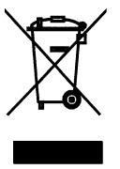περιβάλλοντος και να αποφύγετε οποιαδήποτε αρνητική επίπτωση στο περιβάλλον και την ανθρώπινη υγεία. Για να βρείτε το κοντινότερο σημείο ανακύκλωσης:

-Επικοινωνήστε με τις τοπικές αρχές

-Ζητήστε παραπάνω πληροφορίες από το κατάστημα που αγοράσατε το προϊόν.

**Διανομέας:**

**SOUNDSTAR, Α’ Παρ. Ανθοκήπων 14, 56429 Νέα Ευκαρπία, Θες/νίκη,** **Τηλ. 0030 2310 689333-7, [www.soundstar.gr](http://www.soundstar.gr)**



**Głośnik CS6 SHINE z oświetleniem LED**

INSTRUKCJA OBSŁUGI

**PL-POLSKI**



**WSKAZÓWKI DOTYCZĄCE BEZPIECZEŃSTWA**

* Przed użyciem urządzenia należy dokładnie przeczytać wszystkie wskazówki dotyczące bezpieczeństwa i zachować tę instrukcję na przyszłość.
* Sprawdź, czy napięcie oznaczone na etykiecie produktu odpowiada napięciu głównemu. Używanie tego produktu z napięciem wyższym niż podane jest niebezpieczne i może spowodować pożar, uszkodzenie produktu i/lub obrażenia ciała. Nie ponosimy odpowiedzialności za szkody spowodowane użyciem tego urządzenia z napięciem innym niż podane.
* Nie należy demontować ani modyfikować głośnika w żaden sposób.
* Nie należy pozostawiać głośnika w bezpośrednim świetle słonecznym lub w pobliżu otwartych płomieni, takich jak piece opalane drewnem, palące się świece itp.
* Nigdy nie narażaj głośnika na działanie wysokich temperatur, wilgotnego lub zakurzonego otoczenia, silnych wibracji lub uderzeń.
* Nie należy instalować urządzenia w miejscach, gdzie istnieje ryzyko upadku obcych przedmiotów i/lub gdzie może być ono narażone na działanie rozpryskujących się płynów.
* Chroń swój słuch. Długotrwałe słuchanie przy dużej głośności może prowadzić do trwałego ubytku słuchu.
* Ten głośnik jest odporny na zachlapania. Nie należy zanurzać go w wodzie, doprowadzi to do trwałego uszkodzenia.
* Nie wystawiaj głośnika na działanie wody podczas ładowania.
* Do czyszczenia nie należy używać rozpuszczalników chemicznych, ponieważ mogą one uszkodzić powierzchnię urządzenia. Użyj czystej, suchej ściereczki.
* UWAGA: NIGDY nie próbuj demontować tego urządzenia w celu modyfikacji, naprawy lub serwisowania! W przypadku wszystkich czynności serwisowych, napraw i konserwacji należy korzystać z usług autoryzowanego serwisu.

**CECHY:**

* Przenośny głośnik Bluetooth ze światłami LED.
* Łatwy do przenoszenia dzięki uchwytowi ze skóry PU.
* Oświetlenie otoczenia, z regulacją jasności: wyłączone//20%/50%/100%.
* Zmiana koloru na biały, różowy, zielony, niebieski, żółty, niebieski, fioletowy.
* Tryb oświetlenia: W rytm muzyki/ Tryb powolny/Jeden kolor.
* Funkcja AWS do łączenia 2 jednostek dla wyjścia stereo.
* Zasięg działania Bluetooth do 10 metrów.
* Wbudowany akumulator 3,7V /2200mAh.
* Czas odtwarzania do ponad 8 godzin przy 50% głośności.

**DANE TECHNICZNE:**

* Źródło zasilania: 5V 1A
* Zużycie energii: 5W
* Moc RMS: 5W
* Wersja Bluetooth: 5.3
* Moc nadawania kanału Bluetooth: 2dbm
* Częstotliwość Bluetooth: 2.400-2.483GHz
* Zasięg Bluetooth: 10 metrów
* Typ i napięcie baterii: litowo-jonowa 3.7v/2200mAh
* Pasmo przenoszenia: 5Hz~15Khz
* Rozmiar sterownika: 2.5 cala*1
* Wymiary produktu: 200(dł.) *200(gł.) * 163(wys.) mm

**OPIS PRODUKTU**

1: Włączanie/wyłączanie 2: Port ładowania USB

1: Power on/off 2: USB charge port



3: Odtwarzacz USB 4: Port AUX

3:USB player 4: AUX Port

**Zawartość opakowania:**

1 x Głośnik Bluetooth CS6 SHINE,

1 x Kabel Micro USB,

1 x Pilot zdalnego sterowania,

1 x Instrukcja obsługi

**Kompatybilność**

Ten produkt jest kompatybilny z telefonami i urządzeniami mobilnymi wyposażonymi w Bluetooth.

**Ładowanie**

1. Podłącz głośnik do komputera PC/Mac/Laptopa za pomocą dołączonego kabla USB lub użyj dowolnego adaptera USB 5V (nie dołączony) podłączonego do gniazdka.

2. Czerwona dioda LED świeci się podczas ładowania i gaśnie, gdy głośnik jest w pełni naładowany.

3. Przybliżony czas ładowania wynosi 2-3 godziny.

4. Odłącz kabel USB po całkowitym naładowaniu głośnika.

5. Czerwona dioda LED miga, gdy poziom naładowania baterii jest niski (<21%), z dźwiękiem ostrzegawczym.

**Włączanie/wyłączanie**

Naciśnij i przytrzymaj przycisk zasilania przez około 2 sekundy, aby włączyć głośnik, usłyszysz sygnał potwierdzający.

Naciśnij i przytrzymaj przycisk ponownie przez około 2 sekundy, aby wyłączyć głośnik.

**Podłączanie przez Bluetooth**

1. Włącz głośnik, aby przygotować go do podłączenia. Po 3-4 sekundach usłyszysz dźwięk charakterystyczny dla trybu Bluetooth.
2. Włącz funkcję Bluetooth w telefonie komórkowym lub innym urządzeniu Bluetooth, znajdź głośnik i wybierz „CS6 SHINE”. Głośnik połączy się wtedy z tym urządzeniem przez Bluetooth.
3. Po nawiązaniu połączenia ponownie zostanie wyemitowany dźwięk charakterystyczny dla trybu Bluetooth.

Uwaga:

1. Podczas parowania należy zachować odległość 1 metra. Jeśli urządzenia nie zostaną sparowane, wyłącz głośnik i spróbuj ponownie.

2. Po udanym połączeniu sparowane urządzenia zostaną zapisane, tak że następnym razem połączenie zostanie nawiązane automatycznie, chyba że informacje o połączeniu zostaną usunięte.

3. Aby sparować inne urządzenie, wykonaj kroki 1-3 powyżej, po odłączeniu bieżącego urządzenia.

Głośność +/- i poprzedni/ następny utwór

1. Sterowanie głośnością za pomocą urządzenia Bluetooth.
2. Krótko naciśnij przyciski Vol +/-, aby zwiększyć/zmniejszyć głośność.
3. Naciśnij długo przyciski Vol +/-, aby przejść do następnego/poprzedniego utworu.
4. Głośnik emituje sygnał dźwiękowy, gdy poziom głośności jest minimalny lub maksymalny.

**Funkcja AWS (AKAI Wireless Stereo): do podłączenia telefonu komórkowego z 2 głośnikami**

1. Włącz jednocześnie oba głośniki CS6 SHINE, a następnie szybko naciśnij dwukrotnie przyciski zasilania. Oba głośniki wejdą w tryb parowania, aby najpierw połączyć się ze sobą.

2. Poczekaj około 5-10 sekund, aż oba głośniki wydadzą sygnał dźwiękowy, co oznacza, że już się ze sobą połączyły.

3. Następnie włącz funkcję Bluetooth w swoim urządzeniu i wybierz CS6 SHINE z listy połączeń w celu powiązania z głośnikami. Teraz możesz korzystać z bezprzewodowej technologii dźwięku stereo AKAI z dwóch głośników jednocześnie.

**Uwaga:**

1. Z funkcji AWS można skorzystać tylko wtedy, gdy ma się 2 głośniki CS6 SHINE.

2. Jeśli chcesz anulować istniejące połączenie AWS, naciśnij dwukrotnie przycisk zasilania któregokolwiek z głośników, głośnik podrzędny rozłączy się, a głośnik główny będzie nadal odtwarzał muzykę.

3. Jeśli chcesz nawiązać połączenie AWS z drugim głośnikiem, po tym jak Twoje urządzenie jest już połączone z głośnikiem, naciśnij długo przycisk zasilania, aby rozłączyć się ze sparowanym urządzeniem, a następnie wykonaj kroki 1-3 powyżej.

**Obsługa za pomocą pilota zdalnego sterowania** (przed użyciem należy usunąć plastikową folię z pokrywy baterii).



Przycisk Standby: Po włączeniu głośnika (przez naciśnięcie przycisku zasilania na spodzie głośnika), naciśnij krótko ten przycisk, aby wyłączyć oświetlenie i funkcję Bluetooth. Ponownie naciśnij krótko, aby ponownie uruchomić te funkcje.

Intensywność jasności: można dostosować jasność, gdy światła są włączone w jednym kolorze.

Przycisk włączania/wyłączania światła: Naciśnij ten przycisk, aby włączyć lub wyłączyć światła.

Funkcja Bluetooth: naciśnij ten przycisk, aby przejść do trybu Bluetooth.

Przycisk wyboru koloru: Kiedy światła są włączone, naciśnij ten przycisk, aby wybrać preferowany kolor (można wybrać spośród 6 kolorów).

Przycisk wyboru koloru: Gdy światła są włączone, naciśnij ten przycisk, aby wybrać preferowany kolor.

(można wybrać spośród 7 kolorów).

Przycisk muzyki: Dioda będzie migać podczas odtwarzania muzyki.

Przycisk „smooth”: 7 kolorów przewija się automatycznie.

Przycisk W: Naciśnij ten przycisk, a białe światła włączą się.

Przycisk „poprzedni”: gdy Bluetooth jest aktywny i odtwarzana jest muzyka, naciśnij ten przycisk, aby wybrać poprzedni utwór.

Przycisk „następny”: Gdy funkcja Bluetooth jest aktywna i muzyka jest włączona, naciśnij ten przycisk, aby wybrać następny utwór.

Pauza i odtwarzanie: Gdy funkcja Bluetooth jest aktywna i muzyka jest włączona, naciśnij ten przycisk, aby odtwarzać lub wstrzymać odtwarzanie.

Głośność - i +: Gdy funkcja Bluetooth jest aktywna i muzyka jest włączona, naciśnij "-", aby zmniejszyć głośność, naciśnij "+", aby zwiększyć głośność.

Przełączanie do trybu odtwarzania AUX lub USB.



























**Uwagi:**

1. Powyższe operacje i sekwencje oparte są na domyślnych ustawieniach fabrycznych.
2. Przed wyłączeniem głośnik zapamiętuje poprzedni tryb oświetlenia. Po ponownym włączeniu zostanie uruchomiony ten sam tryb oświetlenia/koloru/jasności.

**Podłączanie urządzeń zewnętrznych (port AUX)**

1. Podłącz kabel AUX (nie dołączony do zestawu) do gniazda AUX.

2. Włóż drugi koniec kabla do gniazda słuchawkowego lub gniazda LINEOUT urządzenia zewnętrznego.

**UTYLIZACJA SPRZĘTU ELEKTRYCZNEGO I ELEKTRONICZNEGO**

A en symbol na produkcie lub opakowaniu oznacza, że ​​produkt nie powinien być traktowany jako odpad domowy. Nie wyrzucaj go wraz z odpadami domowymi na koniec jego życia, lecz oddaj do punktu zbiórki w celu recyklingu. W ten sposób pomożesz chronić środowisko i będziesz w stanie zapobiec wszelkim negatywnym skutkom, jakie miałoby to dla środowiska i zdrowia ludzi.

Aby znaleźć najbliższe centrum skupu:

- Skontaktuj się z władzami lokalnymi

- Wejdź na stronę [www.mos.gov.pl](http://www.mos.gov.pl)

- Poproś o dodatkowe informacje w sklepie, w którym kupiłeś produkt.

**IMPORTER: Spółka INTERVISION TRADING-RO Spółka z o.o.**

Bld. I.C Brătianu, nr. 48-52, budynek A, p. 5,

pokój 504-505, miasto Pitesti, woj. Arges, Rumunia

Kod pocztowy 110121



**Reproduktor CS6 SHINE s LED světly**

NÁVOD K POUŽITÍ

**CZ-ČESKY**



**BEZPEČNOSTNÍ POKYNY**

* Před použitím zařízení si pozorně přečtěte všechny pokyny a uschovejte si je pro budoucí použití.
* Zkontrolujte, zda napětí uvedené na štítku produktu odpovídá napětí v síti. Používání tohoto produktu s vyšším napětím, než je uvedeno, je nebezpečné a může způsobit požár, poškození produktu a/nebo zranění osob. Neneseme žádnou odpovědnost za škody způsobené používáním tohoto zařízení s jiným napětím, než je uvedeno.
* Reproduktor žádným způsobem nerozebírejte ani neupravujte.
* Nenechávejte reproduktor na přímém slunečním světle nebo v blízkosti otevřeného ohně, jako jsou kamna na dřevo, zapálené svíčky atd.
* Nikdy nevystavujte reproduktor vysokým teplotám, vlhkému nebo prašnému prostředí, silným vibracím nebo nárazům.
* Neinstalujte toto zařízení na místa, kde hrozí nebezpečí pádu cizích předmětů a/nebo kde může být vystaveno stříkající kapalině.
* Chraňte si sluch. Dlouhý poslech při vysoké hlasitosti může vést k trvalé ztrátě sluchu.
* Tento reproduktor je odolný vůči stříkající vodě. Neponořujte jej do vody, způsobí to trvalé poškození.
* Během nabíjení nevystavujte reproduktor vodě.
* K čištění nepoužívejte chemická rozpouštědla, protože mohou poškodit povrch jednotky. Použijte čistý suchý hadřík.
* UPOZORNĚNÍ: NIKDY se nepokoušejte tuto jednotku rozebírat, abyste ji upravovali, opravovali nebo seřizovali! Pro všechny servisní, opravárenské a údržbářské operace se obraťte na autorizované servisní středisko.

**VLASTNOSTI:**

* Přenosný Bluetooth reproduktor s LED světly.
* Jednoduché přenášení pomocí rukojeti z PU kůže.
* Okolní osvětlení s nastavitelným jasem: vypnuto /20%/50%/100%.
* Změna barvy na bílou, růžovou, zelenou, modrou, žlutou, modrou, fialovou.
* Režim osvětlení: V rytmu hudby/Pomalý/Jedna barva.
* Funkce AWS pro připojení 2 jednotek pro stereo výstup.
* Provozní dosah Bluetooth 10 metrů.
* Vestavěná nabíjecí baterie 3,7V /2200mAh.
* Autonomie více než 8 hodin při hlasitosti přehrávání 50 %.

**TECHNICKÉ ÚDAJE:**

* Zdroj napájení: 5V 1A
* Spotřeba energie: 5W
* RMS výkon: 5W
* Verze Bluetooth: 5.3
* Výkon přenosu kanálu Bluetooth: 2dbm
* Frekvence Bluetooth: 2.400-2.483GHz
* Dosah Bluetooth: 10 metrů
* Typ a napětí baterie 3.7v/2200mAh lithium ion
* Frekvenční odezva 15Hz~15Khz
* Velikost driver-u 2.5 inch*1
* Rozměry produktu 200(L) *200(d)* 163(h)mm

**VŠEOBECNÝ POPIS PRODUKTU**

1: Zapnout/Vypnout 2: USB nabíjecí port

1: Power on/off 2: USB charge port



3: Player USB 4: Port AUX

3:USB player 4: AUX Port

**Obsah balení:**

1 x Reproduktor Bluetooth CS6 SHINE,

1 x Micro USB kabel,

1 x Dálkové ovládání,

1 x Návod k použití

**Kompatibilita**

Tento produkt je kompatibilní s telefony a mobilními zařízeními, která mají funkci Bluetooth.

**Nabíjení**

1. Připojte reproduktor k PC/Laptopu/Mac pomocí přiloženého USB kabelu nebo použijte jakýkoliv 5V USB adaptér (není součástí dodávky) zapojený do elektrické zásuvky.

2. Červené LED světlo během nabíjení svítí a po úplném nabití reproduktoru zhasne.

3. Přibližná doba nabíjení je 2-3 hodiny.

4. Po úplném nabití reproduktoru odpojte USB kabel.

5. Červené LED světlo bliká, když je baterie téměř vybitá (<21 %), a vydává varovný zvuk.

**Zapnutí/vypnutí**

Stiskněte a podržte tlačítko napájení na přibližně 2 sekundy pro zapnutí reproduktoru, uslyšíte potvrzovací pípnutí.

Opět stiskněte a podržte tlačítko na přibližně 2 sekundy pro vypnutí reproduktoru.

**Připojení přes Bluetooth**

1. Zapněte reproduktor a připravte se na připojení. Po 3-4 sekundách uslyšíte zvuk specifický pro režim Bluetooth.
2. Na svém mobilním telefonu nebo jakémkoli jiném Bluetooth zařízení zapněte funkci Bluetooth, vyhledejte reproduktor a vyberte název „CS6 SHINE“. Reproduktor se pak připojí k tomuto zařízení přes Bluetooth.
3. Zvuk specifický pro režim Bluetooth zazní ještě jednou po vytvoření připojení.

Poznámka:

1. Při párování dodržujte vzdálenost 1 metr. Pokud párování zařízení selhalo, vypněte reproduktor a zkuste to znovu.

2. Po úspěšném připojení se spárovaná zařízení navzájem zapamatují, takže při dalším automatickém připojení se vytvoří, dokud se informace o připojení neodstraní.

3. Chcete-li spárovat další zařízení, po odpojení aktuálního zařízení postupujte podle kroků 1 až 3 výše.

Hlasitost +/- a předchozí/následující skladba

1. Ovládejte hlasitost pomocí zařízení Bluetooth.
2. Krátce stiskněte tlačítka Volume +/- pro zvýšení/snížení hlasitosti.
3. Dlouze stiskněte tlačítko hlasitosti +/- a přejděte na následující/předchozí skladbu.
4. Reproduktor vydá zvuk, když je úroveň hlasitosti na minimu nebo maximu.

**Funkce AWS (AKAI Wireless Stereo): pro připojení mobilního telefonu se 2 reproduktory**

1. Ujistěte se, že máte 2 reproduktory CS6 SHINE, zapněte je oba současně a poté dvakrát rychle stiskněte tlačítko napájení. Oba reproduktory vstoupí do režimu párování, aby se nejprve navzájem spojily.

2. Počkejte asi 5-10 vteřin, dokud oba reproduktory nezapípají, což znamená, že jsou již navzájem propojeny.

3. Dále povolte na svém zařízení funkci Bluetooth a ze seznamu připojení vyberte CS6 SHINE pro spárování s reproduktory. Bezdrátovou stereo zvukovou technologii AKAI si užijete ze dvou reproduktorů současně.

**Poznámky:**

1. Funkci AWS si můžete vychutnat pouze tehdy, máte-li 2 reproduktory CS6 SHINE.

2. Chcete-li zrušit stávající připojení AWS, dvakrát stiskněte tlačítko napájení kteréhokoli reproduktoru, sekundární reproduktor se odpojí a hlavní reproduktor bude pokračovat v přehrávání hudby.

3. Chcete-li vytvořit připojení AWS s druhým reproduktorem, poté, co je vaše zařízení již připojeno k reproduktoru, dlouze stiskněte tlačítko napájení, abyste se odpojili od spárovaného zařízení, a potom postupujte podle kroků 1-3 výše.

**Ovládání dálkovým ovladačem** (před použitím odstraňte plastovou fólii z krytu baterie).



Tlačítko Standby: Po zapnutí reproduktoru (stiskněte tlačítko napájení na spodní straně reproduktoru) krátce stiskněte toto tlačítko pro vypnutí osvětlení a funkce Bluetooth. Opět krátce stiskněte abyste restartovali tyto funkce.

Intenzita jasu: Můžete nastavit jas, když jsou světla zapnuta v jedné barvě

Tlačítko zapnutí/vypnutí světel: Stiskněte toto tlačítko pro zapnutí a vypnutí světla.

Funkce Bluetooth: Stiskněte toto tlačítko pro přepnutí do režimu Bluetooth.

Tlačítko výběru barvy: Když jsou světla zapnutá, stiskněte toto tlačítko pro vybrání své oblíbené barvy (můžete si vybrat ze 6 barev).

Tlačítko výběru barvy: Když jsou světla zapnutá, stiskněte toto tlačítko pro vybrání své oblíbené barvy. (můžete si vybrat ze 7 barev).

Tlačítko hudby: Při přehrávání hudby bude světlo blikat

Tlačítko „smooth7 barev se přehrává automaticky.

Tlačítko bílé barvy: Stiskněte toto tlačítko a rozsvítí se bílé světlo.

Tlačítko předchozí: Když je funkce Bluetooth aktivní a hudba je zapnutá, stiskněte toto tlačítko pro výběr předchozí skladby.

Tlačítko následující: Když je funkce Bluetooth aktivní a hudba se přehrává, stiskněte toto tlačítko pro výběr následující skladby.

Pozastavit a přehrát: Když je Bluetooth aktivní a hudba se přehrává, stiskněte toto tlačítko pro spuštění přehrávání nebo pozastavte přehrávání.

Hlasitost- a +: Když je funkce Bluetooth aktivní a hudba je zapnutá, stiskněte „-“ pro snížení hlasitosti, stiskněte „+“ pro zvýšení hlasitosti.

Přepněte do režimu přehrávání AUX nebo USB.



























**Poznámka:**

1. Výše uvedené operace a postupy jsou založeny na výchozích výrobních nastaveních.
2. Reproduktor si pamatuje předchozí režim osvětlení před vypnutím. Když jej znovu zapnete, aktivuje se stejný režim osvětlení/barvy/jasu.

**Připojení externích zařízení (port AUX)**

1. Připojte kabel AUX (není součástí dodávky) ke konektoru AUX.

2. Zasuňte druhý konec kabelu do konektoru pro sluchátka nebo konektoru LINEOUT na externím zařízení.

**LIKVIDACE ELEKTRICKÝCH A ELEKTRONICKÝCH ZAŘÍZENÍ**

Tento symbol na výrobku nebo obalu znamená, že by se s výrobkem nemělo nakládat jako s komunálním odpadem. Po skončení životnosti nevyhazujte zařízeni do komunálního odpadu, ale odneste je do sběrného střediska k recyklaci. Pomůžete tak chránit životní prostředí a budete moci předejít případným negativním důsledkům, které by to mělo na životní prostředí a lidské zdraví.

Vyhledání nejbližšího sběrného střediska:

-kontaktujte místní úřady

- Přístup na webové stránky: <http://www.asekol.cz/asekol/>

- Vyžádejte si další informace od obchodu, kde jste výrobek zakoupili.

**DOVOZCE: SC INTERVISION TRADING-RO SRL**

Ul. I.C Bratianu, č. 48-52, budova A, poschodí 5,

kancelář 504-505, město Pitesti, okres Arges, Rumunsko

PSČ: 110121



**Reproduktor CS6 SHINE s LED svetlami**

NÁVOD NA POUŽITIE

**SK-SLOVENSKY**



**BEZPEČNOSTNÉ POKYNY**

* Pred použitím zariadenia si pozorne prečítajte všetky pokyny a uschovajte si ich pre budúce použitie.
* Skontrolujte, či napätie uvedené na štítku produktu zodpovedá napätiu v sieti. Používanie tohto produktu s vyšším napätím, ako je uvedené, je nebezpečné a môže spôsobiť požiar, poškodenie produktu a/alebo zranenie osôb. Nenesieme žiadnu zodpovednosť za škody spôsobené používaním tohto zariadenia s iným napätím, ako je uvedené.
* Reproduktor žiadnym spôsobom nerozoberajte ani neupravujte.
* Nenechávajte reproduktor na priamom slnečnom svetle alebo v blízkosti otvoreného ohňa, ako sú kachle na drevo, zapálené sviečky atď.
* Nikdy nevystavujte reproduktor vysokým teplotám, vlhkému alebo prašnému prostrediu, silným vibráciám alebo nárazom.
* Neinštalujte toto zariadenie na miesta, kde hrozí nebezpečenstvo pádu cudzích predmetov a/alebo kde môže byť vystavené striekajúcej kvapaline.
* Chráňte si sluch. Dlhé počúvanie pri vysokej hlasitosti môže viesť k trvalej strate sluchu.
* Tento reproduktor je odolný voči striekajúcej vode. Neponárajte ho do vody, spôsobí to trvalé poškodenie.
* Počas nabíjania nevystavujte reproduktor vode.
* Na čistenie nepoužívajte chemické rozpúšťadlá, pretože môžu poškodiť povrch jednotky. Použite čistú suchú handričku.
* UPOZORNENIE: NIKDY sa nepokúšajte túto jednotku rozoberať, aby ste ju upravovali, opravovali alebo nastavovali! Pre všetky servisné, opravárenské a údržbárske operácie sa obráťte na autorizované servisné stredisko.

**VLASTNOSTI:**

* Prenosný Bluetooth reproduktor s LED svetlami.
* Jednoduché prenášanie pomocou rukoväte z PU kože.
* Okolité osvetlenie s nastaviteľným jasom: vypnuté /20%/50%/100%.
* Zmena farby na bielu, ružovú, zelenú, modrú, žltú, modrú, fialovú.
* Režim osvetlenia: V rytme hudby/Pomalý/Jedna farba.
* Funkcia AWS na pripojenie 2 jednotiek pre stereo výstup.
* Prevádzkový dosah Bluetooth 10 metrov.
* Vstavaná nabíjateľná batéria 3,7V /2200mAh.
* Autonómia viac ako 8 hodín pri hlasitosti prehrávania 50 %.

**TECHNICKÉ ÚDAJE:**

* Zdroj napájania: 5V 1A
* Spotreba energie: 5W
* RMS výkon: 5W
* Verzia Bluetooth: 5.3
* Výkon prenosu kanála Bluetooth: 2dbm
* Frekvencia Bluetooth: 2.400-2.483GHz
* Dosah Bluetooth: 10 metrov
* Typ a napätie batérie: 3.7v/2200mAh lítium ión
* Frekvenčná odozva: 15Hz~15Khz
* Veľkosť driver-u: 2.5 inch*1
* Rozmery produktu: 200(L) *200(d)* 163(h)mm

**VŠEOBECNÝ POPIS PRODUKTU**

1: Zapnuť/Vypnuť 2: USB nabíjací port

1: Power on/off 2: USB charge port



3: Player USB 4: Port AUX

3:USB player 4: AUX Port

**Obsah balenia:**

1 x Reproduktor Bluetooth CS6 SHINE,

1 x Micro USB kábel,

1 x Diaľkové ovládanie,

1 x Návod na použitie

**Kompatibilita**

Tento produkt je kompatibilný s telefónmi a mobilnými zariadeniami, ktoré majú funkciu Bluetooth.

**Nabíjanie**

1. Pripojte reproduktor k PC/Laptopu/Mac-u pomocou priloženého USB kábla alebo použite akýkoľvek 5V USB adaptér (nie je súčasťou dodávky) zapojený do elektrickej zásuvky.

2. Červené LED svetlo počas nabíjania svieti a po úplnom nabití reproduktora zhasne.

3. Približná doba nabíjania je 2-3 hodiny.

4. Po úplnom nabití reproduktora odpojte USB kábel.

5. Červené LED svetlo bliká, keď je batéria takmer vybitá (<21 %), a vydáva varovný zvuk.

**Zapnutie/vypnutie**

Stlačte a podržte tlačidlo napájania na približne 2 sekundy pre zapnutie reproduktora, budete počuť potvrdzovacie pípnutie.

Opäť stlačte a podržte tlačidlo na približne 2 sekundy pre vypnutie reproduktora.

**Pripojenie cez Bluetooth**

1. Zapnite reproduktor a pripravte sa na pripojenie. Po 3-4 sekundách budete počuť zvuk špecifický pre režim Bluetooth.
2. Na svojom mobilnom telefóne alebo akomkoľvek inom Bluetooth zariadení zapnite funkciu Bluetooth, vyhľadajte reproduktor a vyberte názov „CS6 SHINE“. Reproduktor sa potom pripojí k tomuto zariadeniu cez Bluetooth.
3. Zvuk špecifický pre režim Bluetooth zaznie ešte raz po vytvorení pripojenia.

Poznámka:

1. Pri párovaní dodržujte vzdialenosť 1 meter. Ak párovanie zariadenia zlyhalo, vypnite reproduktor a skúste to znova.

2. Po úspešnom pripojení sa spárované zariadenia navzájom zapamätajú, takže pri ďalšom automatickom pripojení sa vytvorí, pokiaľ sa informácie o pripojení neodstránia.

3. Ak chcete spárovať ďalšie zariadenie, po odpojení aktuálneho zariadenia postupujte podľa krokov 1 až 3 vyššie.

Hlasitosť +/- a predchádzajúcu/nasledujúcu skladba

1. Ovládajte hlasitosť pomocou zariadenia Bluetooth.
2. Krátko stlačte tlačidlá Volume +/- na zvýšenie/zníženie hlasitosti.
3. Dlho stlačte tlačidlo hlasitosti +/- a prejdite na nasledujúcu/predchádzajúcu skladbu.
4. Reproduktor vydá zvuk, keď je úroveň hlasitosti na minime alebo maxime.

**Funkcia AWS (AKAI Wireless Stereo): na pripojenie mobilného telefónu s 2 reproduktormi**

1. Uistite sa, že máte 2 reproduktory CS6 SHINE, zapnite ich oba súčasne a potom dvakrát rýchlo stlačte tlačidlo napájania. Oba reproduktory vstúpia do režimu párovania, aby sa najskôr navzájom spojili.

2. Počkajte asi 5-10 sekúnd, kým oba reproduktory nezapípajú, čo znamená, že sú už navzájom prepojené.

3. Ďalej povoľte na svojom zariadení funkciu Bluetooth a zo zoznamu pripojení vyberte CS6 SHINE na spárovanie s reproduktormi. Bezdrôtovú stereo zvukovú technológiu AKAI si užijete z dvoch reproduktorov súčasne.

**Poznámky:**

1. Funkciu AWS si môžete vychutnať iba vtedy, ak máte 2 reproduktory CS6 SHINE.

2. Ak chcete zrušiť existujúce pripojenie AWS, dvakrát stlačte tlačidlo napájania ktoréhokoľvek reproduktora, sekundárny reproduktor sa odpojí a hlavný reproduktor bude pokračovať v prehrávaní hudby.

3. Ak chcete vytvoriť pripojenie AWS s druhým reproduktorom, potom, čo je vaše zariadenie už pripojené k reproduktoru, dlho stlačte tlačidlo napájania, aby ste sa odpojili od spárovaného zariadenia, a potom postupujte podľa krokov 1-3 vyššie.

**Ovládanie diaľkovým ovládačom** (pred použitím odstráňte plastovú fóliu z krytu batérie).



Tlačidlo Standby: Po zapnutí reproduktora (stlačte tlačidlo napájania na spodnej strane reproduktora) krátko stlačte toto tlačidlo pre vypnutie osvetlenia a funkcie Bluetooth. Opäť krátko stlačte aby ste reštartovali tieto funkcie.

Intenzita jasu: Môžete nastaviť jas, keď sú svetlá zapnuté v jednej farbe.

Tlačidlo zapnutia/vypnutia svetiel: Stlačte toto tlačidlo pre zapnutie a vypnutie svetlá.

Funkcia Bluetooth: Stlačte toto tlačidlo pre prepnutie do režimu Bluetooth.

Tlačidlo výberu farby: Keď sú svetlá zapnuté, stlačte toto tlačidlo pre vybratie svojej obľúbenej farby (môžete si vybrať zo 6 farieb).

Tlačidlo výberu farby: Keď sú svetlá zapnuté, stlačte toto tlačidlo pre vybratie svojej obľúbenej farby. (môžete si vybrať zo 7 farieb).

Tlačidlo hudby: Pri prehrávaní hudby bude svetlo blikať

Tlačidlo „smooth”: 7 farieb sa prehráva automaticky.

Tlačidlo bielej farby: Stlačte toto tlačidlo a rozsvieti sa biele svetlo.

Tlačidlo predchádzajúca: Keď je funkcia Bluetooth aktívna a hudba je zapnutá, stlačte toto tlačidlo pre výber predchádzajúcej skladby.

Tlačidlo nasledujúca: Keď je funkcia Bluetooth aktívna a hudba sa prehráva, stlačte toto tlačidlo pre výber nasledujúcej skladby.

Pozastaviť a prehrať: Keď je Bluetooth aktívny a hudba sa prehráva, stlačte toto tlačidlo pre spustenie prehrávania alebo pozastavte prehrávanie.

Hlasitosť- a +: Keď je funkcia Bluetooth aktívna a hudba je zapnutá, stlačte „-“ na zníženie hlasitosti, stlačte „+“ na zvýšenie hlasitosti.

Prepnite do režimu prehrávania AUX alebo USB.



























**Poznámka:**

1. Vyššie uvedené operácie a postupy sú založené na predvolených výrobných nastaveniach.
2. Reproduktor si pamätá predchádzajúci režim osvetlenia pred vypnutím. Keď ho znova zapnete, aktivuje sa rovnaký režim osvetlenia/farby/jasu.

**Pripojenie externých zariadení (port AUX)**

1. Pripojte kábel AUX (nie je súčasťou dodávky) ku konektoru AUX.

2. Zasuňte druhý koniec kábla do konektora pre slúchadlá alebo konektora LINEOUT na externom zariadení.

**LIKVIDÁCIA ELEKTRICKÝCH A ELEKTRONICKÝCH ZARIADENÍ**

Tento symbol na výrobku alebo obale znamená, že s výrobkom by sa nemalo zaobchádzať ako s komunálnym odpadom. Po skončení životnosti nevyhadzujte zariadenie do komunálneho odpadu, ale odneste ho do zberného strediska na recykláciu. Pomôžete tak chrániť životné prostredie a budete môcť predísť akýmkoľvek negatívnym dôsledkom, ktoré by to malo na životné prostredie a ľudské zdravie.

Ak chcete nájsť najbližšie zberné stredisko:

-kontaktujte miestne úrady

- Prístup na webovú stránku: <http://www.asekol.sk/asekol/>

- Vyžiadajte si ďalšie informácie z obchodu, v ktorom ste výrobok zakúpili.

**DOVOZCA: SC INTERVISION TRADING-RO SRL**

Ul. I.C Bratianu, č. 48-52,budova A, poschodie 5,

kancelária 504-505, mesto Pitesti, okres Arges, Rumunsko

PSČ: 110121